УТВЕРЖДЕН
Общим собранием
«ТС жилого дома №1 по улице Кутузова»
Протокол №____ от ______________

ОТЧЁТ О РАБОТЕ ПРАВЛЕНИЯ И ВЫПОЛНЕНИИ СМЕТЫ ДОХОДОВ И РАСХОДОВ ТС ЖИЛОГО ДОМА №1 ПО УЛ. КУТУЗОВА (ДАЛЕЕ ТС) ЗА 2025 г.

1. За отчётный период правлением и председателем правления ТС организовано и проведено 3 общих собрания членов ТС и 5 заседаний правления.
2. В соответствии с отчётом по смете доходов и расходов ТС среднемесячный тариф для расчёта членского взноса составил 0,38 руб. за кв. м. для жилого дома и 0,52 руб.за подземный гараж-стоянку при плановых 0,38 и 0,65 соответственно. Отчёт по смете доходов и расходов ТС за 2025г. с учётом изменений, вносимых общим собранием членов ТС, прилагается.
3. Председателем правления ТС написано 14 писем (обращений, претензий, предоставлений информации) в различные организации (УКС Советского р-на, ЦИТ Мингорисполкома, филиал Энергосбыт, «ГП «Домэнергосервис», УВД администрации Первомайского района и т.д.).
4. Проведена результативная претензионная работа с собственником пом. 160, ул. Кутузова 1 (ОЗОН) по взысканию штрафных санкций УП «Водоканал» в связи с безучётным пользованием (срыв пломбировки) собственником (арендатором), указанного выше помещения, коммунальной услугой (водоснабжение и водоотведение (канализация).
5. Также проведена результативная претензионная работа с филиалом «Энергосбыт». В досудебном порядке были взысканы излишне уплаченные денежные средства за потреблённую электроэнергию в результате счётной ошибки филиала при начислении и выставлении актов, начиная с 2022г.
6. Приняты неотложные меры по выполнению предписания УВД Администрации Первомайского района г. Минска по увеличении срока хранения архивных записей общедомового видеонаблюдения до требуемых 30 суток (увеличена ёмкость жестких дисков видеорегистратора).
7. Закуплены и установлены дополнительно к существующим 6 камер видеонаблюдения (лифтовые холлы 1го этажа, входы на незадымляемую лестницу, выходы на кровлю обоих подъездов жилого дома).
8. Проведен аварийно-восстановительный ремонт дорожного полотна из тротуарной плитки на придомовой территории, при въезде на парковку и в подземный гараж жилого дома (устранена глубокая яма), так же произведен ремонт автоматических ворот гаража (закуплен и заменен ролик натяжителя троса).

9. Правлением и председателем ТС проведена большая работа по выполнению решения общего собрания членов ТС в части текущего ремонта входных групп и лифтовых холлов первых этажей подъездов жилого дома. А именно:
-разработан дизайн укладки плитки (керамогранита) на пол и стены ремонтируемых помещений.
-проведен мониторинг предложений, выбран оптимальный поставщик (Керамин) керамической плитки.
-закуплена вся необходимая плитка, в соответствии с разработанным дизайном.
- осуществлён выбор подрядчика для выполнения всех необходимых работ по ремонту с необходимым качеством.
-заключены все необходимые договора строительного подряда.
10. При участии обслуживающей организации «Ремондис Солюшн» произведено 2 общих осмотра здания. По их результатам составлены соответствующие акты, составлены графики ППР и текущего ремонта жилого дома.
11. Членами правления ТС постоянно ведётся работа по поддержке и администрированию сайта жилого дома в сети ИНТЕРНЕТ https://kutuzova.by;
12. По решению правления, с целью улучшения качества предоставления основной ЖКУ по обращению с твердыми коммунальными отходами, периодичность вывоза ТБО изменена в сторону увеличения.
13. По требованию руководства филиала «Минские тепловые сети» РУП «Минскэнерго» закуплен, установлен и настроен прибор (модем) для дистанционной передачи данных от общедомового прибора учёта тепловой энергии ТЭМ.
14. По решению общего собрания ТС, для проведения внешнего аудита финансово-хозяйственной деятельности ТС, председателем и гл. бухгалтером ТС документы по финансово-хозяйственной деятельности за 2025г. были представлены аудиторской компании «Мир аудита».
15. С целью сокращения задолженности членов ТС по членским и вступительным взносам и оперативного её погашения в течении отчетного периода, правлением ТС постоянно проводится работа по уведомлению должников в мессенджерах в сети ИНТЕРЕТ и по телефону о наличии задолженности и сроках ее погашения.
16. Совместно с обслуживающей организацией «Ремондис Солюшн» председателем правления ТС проводится работа по поддержанию в надлежащем состоянии подвальных помещений, кровли, инженерных сетей, осуществлялся контроль за проведением перепланировок квартир, правильной установки инженерного оборудования в квартирах (отопление, водоснабжение, канализация), контроль за санитарным состоянием подъездов, соблюдением периодичности уборки, состоянием прилегающей территории, полнотой проведения технического обслуживания и планово-предупредительного ремонта.
17. В целях установления виновных лиц и предотвращения противоправных действий граждан в отношении как личного, так и общего имущества совместного домовладения, председатель правления ТС постоянно взаимодействует с правоохранительными органами Республики Беларусь в части предоставления доступа к видеоархиву общедомовой системы видеонаблюдения.

Состояние банковских счетов ТС
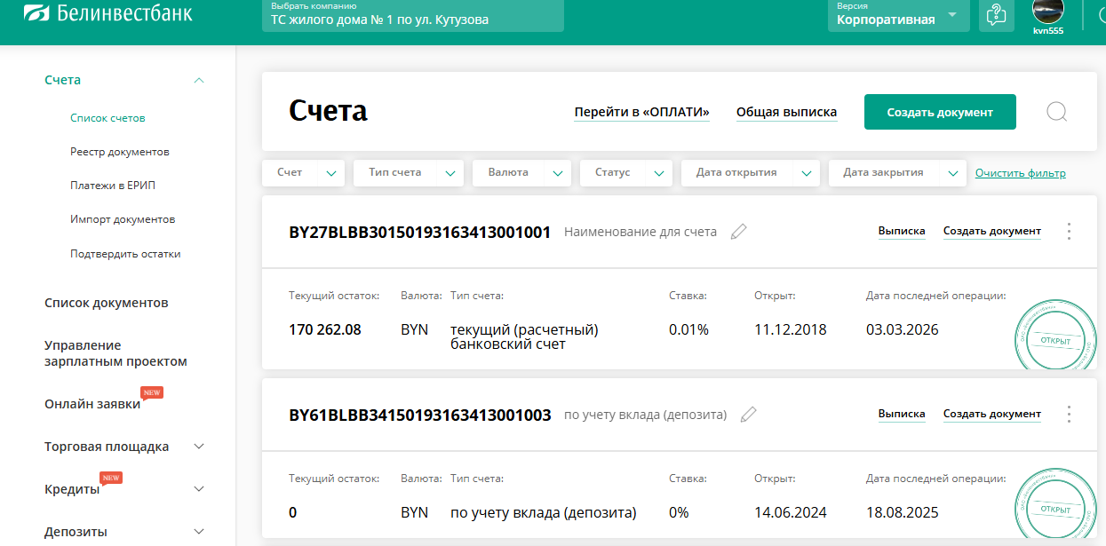

Правление ТС

